**Tehtävä:**

**Kahvipaahtimo valmistaa kahta eri kahvia: arkikahvia Xavier ja vähän parempaa kahvia Yvonne.**

Paahtimolla on kahta eri kahvipapua. Columbialaista C-kahvipapua on paahdettuna 120 kg. Dominikaanisesta tasavallasta tulevaa D-papua on 75 kg.

C-papua menee Xavier-kiloon 750 g ja D-papua 250 g. Yvonne-kiloon taas menee 500 g kumpaakin.

Xavier-kilosta paahtimo saa voittoa 5,00 €. Kilosta Yvonne-kahvia paahtimo saa 6,00 € voittoa.

Kuinka paljon Xavier ja Yvonne-kahveja paahtimon kannattaa valmistaa?

**Vaiheet:**

1. Päätä x ja y. Muista yksikkö.
2. Muodosta optimoitava lauseke, jolle etsitään suurinta arvoa. (tässä voitto)
3. Muodosta mahdollisia x ja y rajoittavat epäyhtälöt. (tässä 4 kpl)
4. Jos epäyhtälöistä ei heti näe, mitä aluetta ne vastaavat, ratkaise epäyhtälöt y:n suhteen. Muuta epäyhtälöt yhtälöiksi ja piirrä koordinaatistoon sallitun alueen rajat.
5. Varmista alueen oikea valinta käyttämällä testipistettä ja testaamalla kaikki epäyhtälöt sillä.
6. Päättele kuvasta, missä kulmassa mitkäkin yhtälöt leikkaavat Etsi alueen kärkipisteiden koordinaatit yhtälöparien avulla.
7. Sijoita kärkipisteiden koordinaatit optimoitavaan lausekkeeseen ja päättele vastaus.

**Vaihe vaiheelta:**

1. Päätä x ja y. Muista kertoa myös yksikkö.
2. Tavoitteena on maksimoida voitto. Muodosta x:n ja y:n avulla lauseke, joka kuvaa voiton määrää. Lauseke ei ole yhtälö vaan jotain sellaista kuin ”6x + 8y” tai ”4x−5y”.
3. Muodostetaan sallittuja x ja y rajoittavia yhtälöitä. Ensinnä todellisuuden asettamat rajat. Mikä on pienin mahdollinen x:n määrä? Entä y:n? Esitä epäyhtälöt, jotka kuvaavat näitä rajoja.
4. C-pavun määrästä saadaan kolmas epäyhtälö. Käytettyjen papujen määrän pitää olla pienempi tai yhtä suuri kuin 120 kg. Ratkaise epäyhtälö y:n suhteen.
5. Muodosta samanlainen ehto D-pavulle.
6. 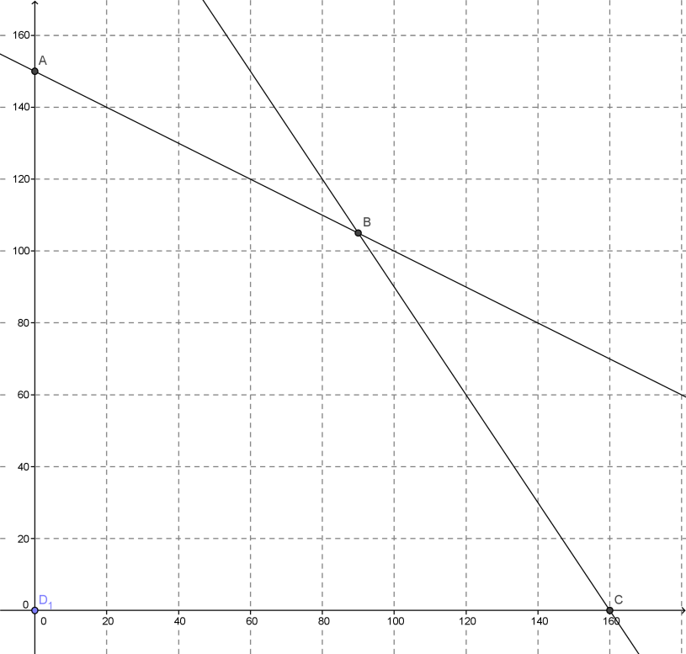Ehtojen pitäisi olla ja .

Epäyhtälöiden alueiden rajoja kuvaavat yhtälöt on piirretty oheiseen kuvaan.

1. Mikä alue kuvassa toteuttaa kaikki neljä epäyhtälöä? Valitse tältä alueelta testipiste ja kokeile epäyhtälöiden voimassaolo.
2. Seuraavaksi pitää ratkaista alueen kulmapisteiden koordinaatit. Ne saadaan yhtälöparien ratkaisuina.

A-pisteen koordinaatit saadaan yhtälöparista  ja tuloksena on (0, 150).

Minkä yhtälöparin ratkaisuna saadaan C-pisteen koordinaatit (160, 0)? Minkä yhtälöparin ratkaisuna saadaan D-pisteen koordinaatit (0, 0)?

1. Ratkaise yhtälöpari  saadaksesi B-pisteen koordinaatit. Tuloksena pitäisi tulla (90, 105).
2. Nyt on rajattu alue, jolla ovat kaikki ne x:n ja y:n arvoparit, jotka ovat mahdollisia asetettujen rajoitusten puitteissa. Kokeile kulmapisteitä optimoitavaan lausekkeeseen.
3. Anna sanallinen vastaus.